제형 독성 예측 모델
데이터 현황 · 진척 보고 및 향후 모델 개발 방향
눈 자극·손상 (GHS 3.3) · 피부 부식·자극 (3.2) · 피부 감작 (3.4)
항목 | 내용
작성 기준일 | 2026-08-20
대상 데이터 | 제형 1,675건 · 성분 5,287행
모델 입력 | out/v2/ (X_formulation 1,675 × 518)
사람 열람용 | input_dataset_v2.xlsx (8시트) — 초안, 계속 업데이트 예정
근거 문서 | README.md · LIMITATIONS.md · DESCRIPTOR_DESIGN.md · MEETING_REPORT.md
다음 주 분담 | SDS Section 9 (pH) 수집 = 팀 / 데이터 정리·모델링 = 단독

0. 요약
구분 | 지표 | 현재 | 판정
규모 | 제형 / 성분 행 | 1,675 / 5,287 | 확정
라벨 | 타깃 보유 제형 | 1,525 (91.0%) | 학습 착수 가능
라벨 | 눈 / 피부 / 감작 | 1,105 / 992 / 595 | 감작이 최소
라벨 | 음성(NC) 확보 | 379 / 614 / 209 | 이번 주 최대 성과
학습 | Track A 학습 가능 | 1,345 행 | 가능
학습 | Track B 학습 가능 | 652 행 | 제한적
구조 | CT 가산식 산출 제형 | 719 (42.9%) | 성분 GHS 결측이 병목
물성 | pH 보유 | 533 (31.8%) | 그중 286행이 제품값 아님
누출 | X ∩ label_source | 0 | 차단 확인
성능 | 순서형 macro-F1 (눈/피부/감작) | 0.499 / 0.507 / 0.677 | 더미 대비 1.7~3.9배
성능 | Track B 잔차부호 (눈/피부) | 0.628 / 0.618 | 핵심 가설 유효

이번 보고의 핵심 세 가지
- ① 데이터: 웹 접근 0회로 라벨을 대량 확보. SDS Section 11 자유서술문을 규칙 기반으로 재파싱해 눈 +150 · 피부 +137 · 감작 +184 행을 회수하고, 특히 음성 라벨이 감작에서 50 → 209 행으로 증가. 감작 양성률 87.8% → 64.9%.
- ② 가설: GHS 농도가산식(CT)이 언제 틀리는지를 상호작용 피처로 예측 가능(잔차 부호 3클래스 0.628, 우연 0.33). 그리고 CT 는 눈에서 47%를 과소예측. 이 비대칭이 논문의 주장.
- ③ 병목: 모델이 아니라 데이터. 다만 남은 결측 중 상당 부분이 이미 보유한 파일만으로 해소 가능하며 (SDS §11 원문 미판독 308 / 320 / 327 행), 외부 수집이 반드시 필요한 항목은 pH 로 좁혀짐.
이 문서의 성능 수치는 전부 튜닝 전 · 리샘플링 전 · 지문 미적용 상태의 스모크 베이스라인. 상한이 아니라 하한으로 읽을 것.

1. 데이터 현황

1.1 전체 규모와 구성
단위 | 행 수 | 피처 수 | 파일 | 설명
제형 | 1,675 | 518 | X_formulation.parquet | 농도가중 모멘트 + 상호작용 항 + 실측 물성 + CT baseline + SDS §11 수치
성분 | 5,287 | 174 | X_ingredient.parquet | RDKit 디스크립터 31종 + 구조경보 24종 + 역할 + 계면활성제 전하클래스
타깃 | 1,675 | 35 | y_formulation.parquet | 엔드포인트별 원본 · 순서형 · 이진 · 출처 · 충돌 플래그 · Track B 잔차
CV 키 | 1,675 | 1 | groups.parquet | 주성분 CAS 기준 664 그룹 (최대 46행)
지문 | 5,287 | 2,048 / 167 | fp_ing_*.npz | Morgan(ECFP4) · MACCS
지문 | 1,675 | 4,096 / 334 | fp_form_pooled.npz | 제형 단위 [max | 농도가중mean] pooling
사전 | 1,070 | 8 | feature_manifest.csv | role = feature 442 / feature_derived 345 / label_source 228 / provenance 47 / id 8

1.2 라벨 확보 현황
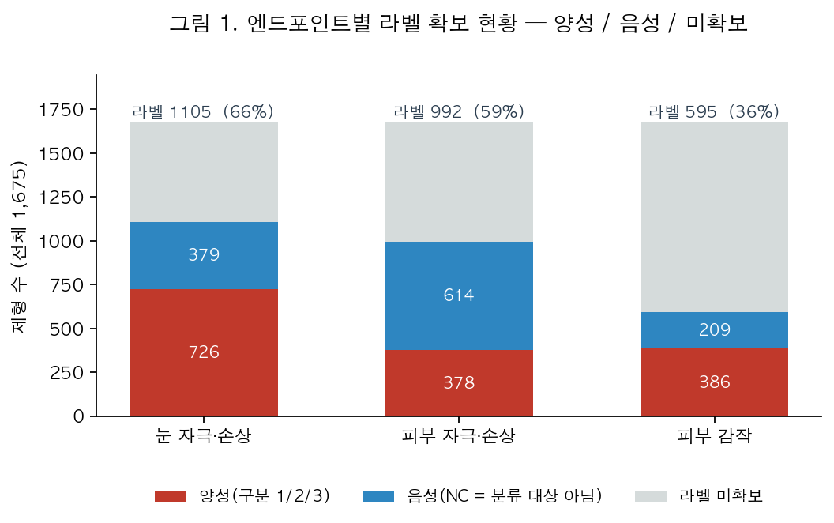
↑ 감작은 라벨 595행(35.5%)으로 세 축 중 최소. 음성(NC)은 "자극 없음이 확인된 제품".
제형 1,675건 중 1,525건(91.0%)이 최소 하나의 엔드포인트에 라벨을 보유. 나머지 150건은 어떤 엔드포인트에도 라벨이 없어 학습에는 미사용하고 예측 대상으로만 활용.
음성 라벨의 의미 — 표에서 NC(Not Classified, 분류 대상 아님)로 표기한 행은 "자극이 없음이 확인된 제품". 이 값이 없으면 모델이 모든 제품을 위험하다고 답해도 점수가 유지되므로, 음성 표본 확보가 양성 확보보다 우선순위가 높음.

1.3 이번 주 진척 — SDS Section 11 재파싱 (F0.5)
독성코드 수집 하네스는 SDS 에서 15개 파라미터를 회수했으나, 시트 기입 단계에서 신호어와 H코드 2개만 기록하고 나머지 13개는 반영되지 않은 상태였음. 원본 수집 결과 파일(final_merged_results.json)에는 전량 보존되어 있어, 이를 규칙 기반으로 재파싱해 라벨과 수치 피처로 편입. 웹 접근 0회 · 추가 수집 인력 0명.
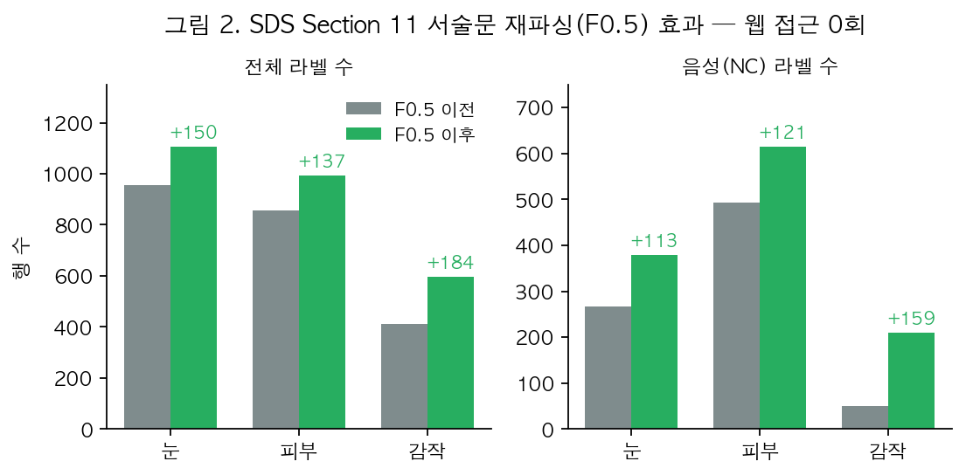
↑ 왼쪽은 전체 라벨, 오른쪽은 음성(NC) 라벨. 감작 음성 50 → 209 행 증가가 최대 성과.
항목 | 이전 | 이후 | 증감
눈 라벨 | 955 | 1,105 | +150
피부 라벨 | 855 | 992 | +137
감작 라벨 | 411 | 595 | +184
눈 음성(NC) | 266 | 379 | +113
피부 음성(NC) | 493 | 614 | +121
감작 음성(NC) | 50 | 209 | +159
Track B 잔차 타깃 (눈/피부/감작) | 412 / 339 / 117 | 456 / 382 / 184 | +44 / +43 / +67
경구 LD50 (신규 수치 피처) | 0 | 617 행 | 신규
경피 LD50 / 흡입 LC50 | 0 / 0 | 531 / 392 행 | 신규
발암·변이원·생식·STOT·흡인 순서형 | 0 | 149 / 101 / 101 / 117 / 103 / 99 | 신규

대가도 함께 기록 — 라벨 충돌이 눈 69→124 · 피부 67→88 · 감작 1→10 으로 증가하고, 현재 라벨의 13.6%(눈) / 13.8%(피부) / 30.9%(감작)가 정규식으로 파싱한 자유서술. 신규 수치 피처의 성능 기여는 사실상 0(ablation Δ = +0.001~+0.040)이며, F0.5 의 이득은 피처가 아니라 라벨에서 발생.

1.4 항목별 확보율
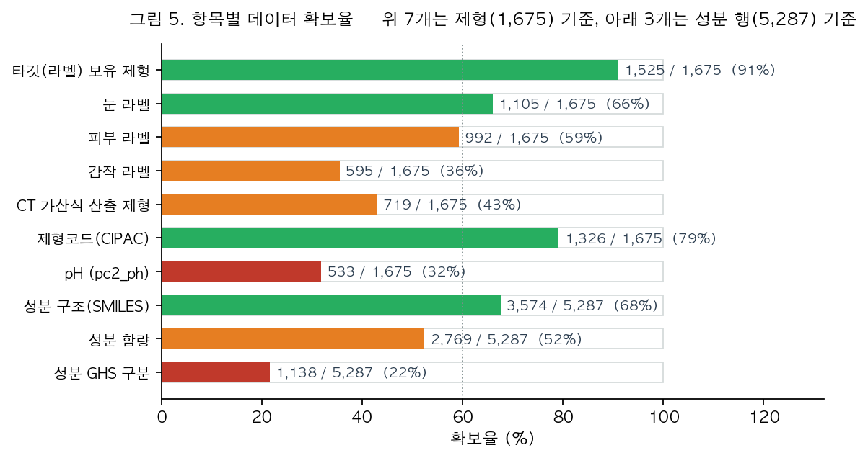
↑ 점선은 60% 기준선. 확보율이 낮은 세 항목(성분 GHS · pH · 감작 라벨)이 그대로 병목.
확보율이 가장 낮은 세 항목이 그대로 병목. 성분 GHS 구분 21.5% → CT 가산식 산출률 제약, pH 31.8% → CT 예외 게이트 사용 불가, 감작 라벨 35.5% → 감작 Track B 표본 부족.

2. 데이터 품질 — 알려진 결함과 한계

2.1 라벨의 성격 — 예측 대상이 무엇인가
현재 라벨은 대부분 "GHS 분류 결과"이며 "생체 독성 반응" 자체가 아님. NTP 실측(눈 608 · 피부 544)을 제외한 나머지는 SDS 의 H코드·신호어·서술문에서 유도. 감작 라벨 595건은 실측값 0건으로 전부 H317/서술문 유도. 논문에서는 이 구분을 Limitations 절에 명시할 필요.

라벨 출처 티어는 다섯 단계이며 위가 우선. 하위 티어가 상위 티어를 덮지 않으므로 신규 라벨만 추가되고 기존 값은 불변.
우선 | 출처 | 눈 | 피부 | 감작 | 성격
1 | ntp_measured | 608 | 544 | — | NTP 실측 시험값
2 | sds_v1 | 181 | 157 | — | v1 SDS H코드
3 | sds_2nd | 135 | 123 | 198 | 2차 수집 H코드·신호어
4 | phase1_sds | 31 | 31 | 29 | Phase 1 에이전트 회수
5 | sds_2nd_sec11 | 150 | 137 | 184 | F0.5 — Section 11 자유서술 (최하위)

2.2 확인된 결함 3개
# | 결함 | 실측 | 영향 | 해소 경로
1 | 특성 시트 pH 의 제품값 여부가 분리되지 않음 | 메모 469건이 "제품 값 아님" 명시 · pH 830행 중 286행 해당 | CT 예외 게이트(pH ≤ 2 / ≥ 11.5)가 활성성분 원제 pH 를 제품 pH 로 취급해 오작동 중 | 메모 텍스트 파싱 → 별도 열 신설. 단독 · 반나절
2 | 라벨 충돌 미판정 | 눈 124 · 피부 88 · 감작 10 = 222건 | 출처 간 값이 달라 어느 쪽이 정답인지 미확정. 성능 상한을 제약 | 티어 우선순위 자동 해소 + 잔여 육안 판정. 단독
3 | 감작성 실측값 0건 | 라벨 595건 전부 H317·서술문 유도 | "SDS 기재 내용 예측"과 "실제 감작성 예측"의 차이. 심사에서 지적 예상 | LLNA / DPRA / h-CLAT 외부 DB 필요 — 현 조건에서 해소 불가

2.3 구조적 한계 (해소 불가, 논문에 명시)
- 제형 표현의 축약: 제형을 성분 목록과 농도로만 표현. 미셀 크기·액적 분포·상 거동·제조 공정은 SDS 에 부재.
- 노출 시나리오 혼재: GHS 구분은 원액 기준이나 일부 제품은 희석 사용이 전제. 희석배수 정보 없음.
- 시간 축 부재: SDS 개정판마다 분류가 변경되는데 개정일을 컬럼으로 확보하지 못함.
- 구조 미확보 32.4%: 성분 5,287행 중 3,574행(67.6%)만 SMILES 확보. 미확보 1,713행 중 로컬 회수 가능분은 동일 CAS 16 + 동일명 41 = 57행(3.3%)뿐.
- active 플래그 부재: 그룹 분할 키가 주성분 CAS 기준이며 성분별 active 플래그가 없어, 활성성분 판정이 농도 순위 기반 대리지표에 의존.

3. 모델 구조와 현재 성능

3.1 2층 디스크립터와 Track A / Track B
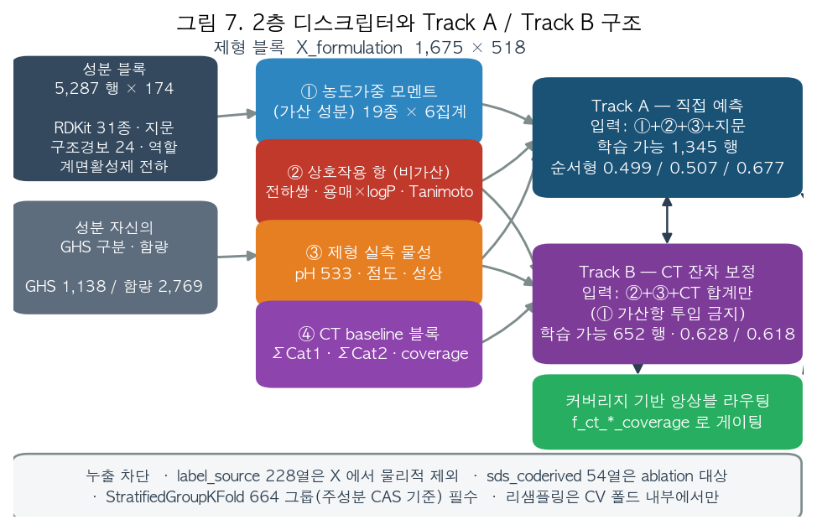
↑ 성분 블록을 제형 블록으로 집계하고, 가산 성분(①)과 비가산 성분(②)을 분리해 두 Track 에 다르게 투입하는 구조.
성분 층과 제형 층을 분리한 이유 두 가지. ① 해석 가능성 — 모델이 "logP 가 높아서"라고 답할 때 어느 성분의 logP 인지 특정되지 않으면 제형 설계에 활용 불가. ② CT 와의 접점 — GHS 가산식은 정의상 Σ(성분 구분 × 성분 농도)이므로, 성분 단위 표현이 없으면 Track B 구성 자체가 불가.
Track A (직접 예측) — 입력은 농도가중 모멘트 + 상호작용 항 + 실측 물성 + 지문. 학습 가능 1,345행. 타깃은 순서형(y_*_ord)과 이진(y_*_bin).
Track B (CT 잔차 보정) — 타깃은 resid = 실제 순서형 − CT 예측 순서형. 학습 가능 652행. 입력은 상호작용 항과 예외 게이트, CT 합계로 한정 — 가산 항은 이미 CT 가 설명하므로 재투입하면 표본 효율이 떨어짐.

3.2 CT 가산식은 어느 방향으로 틀리는가
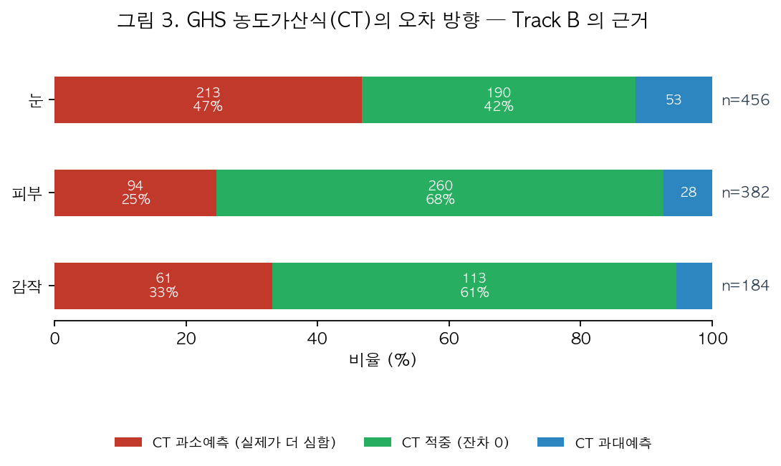
↑ 라벨과 CT 예측이 모두 존재하는 행의 잔차 방향. 눈에서 47%가 과소예측(실제가 CT 보다 심함).
눈에서 213/456 (47%)가 과소예측이고 적중은 42%. 피부는 CT 가 68%를 적중. 이 비대칭이 "상호작용을 반영하지 않은 결과"에 해당하는 잔차이며 Track B 가 포착해야 할 신호. 감작은 음성 표본 확보 후 과대예측이 0 → 10건 발생해 실질 2클래스에서 3클래스 과제로 전환.

3.3 베이스라인 성능
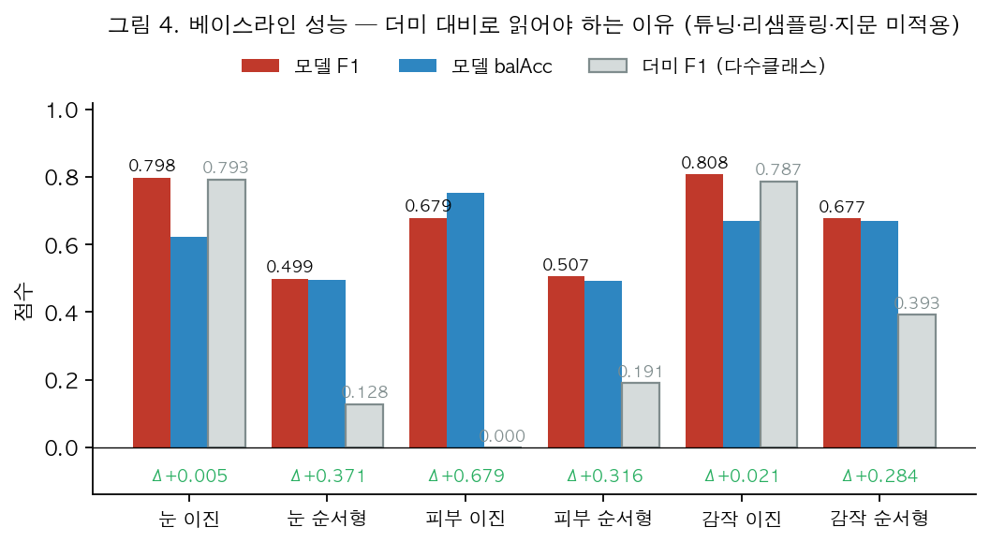
↑ RandomForest 300trees · StratifiedGroupKFold(5) · class_weight=balanced. 하단 Δ 는 모델 F1 − 더미 F1.
F1 절대값만 보면 해석이 역전됨. F0.5 이전 눈 이진 F1 은 0.832, 현재는 0.798 로 하락. 단, 같은 구간에서 더미가 0.838 → 0.793 으로 더 크게 하락했고 balAcc 은 0.593 → 0.624 로 상승. 음성 라벨 유입으로 과제 난이도가 정상화된 결과이며 모델 성능 저하가 아님. → 성능은 "더미 대비 + balAcc" 로만 판단할 것.

과제 | n | F1 | balAcc | 더미 F1 | 판정
눈 이진 | 1,105 | 0.798 ± 0.022 | 0.624 | 0.793 | 더미 근소 초과 (+0.005)
눈 순서형 | 1,105 | 0.499 ± 0.042 | 0.496 | 0.128 | 신호 있음 (더미 3.9배)
피부 이진 | 992 | 0.679 ± 0.045 | 0.752 | 0.000 | 신호 있음
피부 순서형 | 992 | 0.507 ± 0.040 | 0.494 | 0.191 | 신호 있음 (더미 2.7배)
감작 이진 | 595 | 0.808 ± 0.027 | 0.670 | 0.787 | 더미 근소 초과 (+0.021)
감작 순서형 | 595 | 0.677 ± 0.040 | 0.670 | 0.393 | 신호 있음
Track B 눈 잔차부호 | 456 | 0.628 (macro) | — | ~0.33 | 가설 유효
Track B 피부 잔차부호 | 382 | 0.618 (macro) | — | ~0.33 | 가설 유효
Track B 감작 잔차부호 | 184 | 0.417 (macro) | — | ~0.33 | 보고 금지 (소수클래스 10행)

- Track B(0.628 / 0.618)가 Track A 순서형(0.499 / 0.507)보다 적중률이 높음. 동일 피처로 절대 구분보다 CT 오차 예측이 더 용이하다는 의미이며, 잔차 보정 접근의 근거.
- 소수점 둘째 자리는 신뢰하지 말 것. 성분 GHS 레코드 1건만 증가한 재빌드에서 눈 순서형이 0.475 → 0.495 로 변동한 전례가 있음. 순서형 점수는 ±0.03 수준의 불안정성을 가지므로 최종 수치는 반복 CV 평균으로 보고.
- 누출 차단은 검증 완료 — label_source 228열을 X 에서 물리적으로 제외하고 교집합 0 확인. sds_coderived 54열은 사용 가능하나 논문에는 이 열을 뺀 ablation 을 함께 보고할 필요.

4. 남은 회수 여지 — 무엇이 단독으로 가능한가
남은 결측을 "이미 보유한 파일로 해소 가능한 것"과 "외부 접근이 필요한 것"으로 실측 분리.

4.1 웹 접근 없이 가능 — SDS Section 11 원문 2차 판독
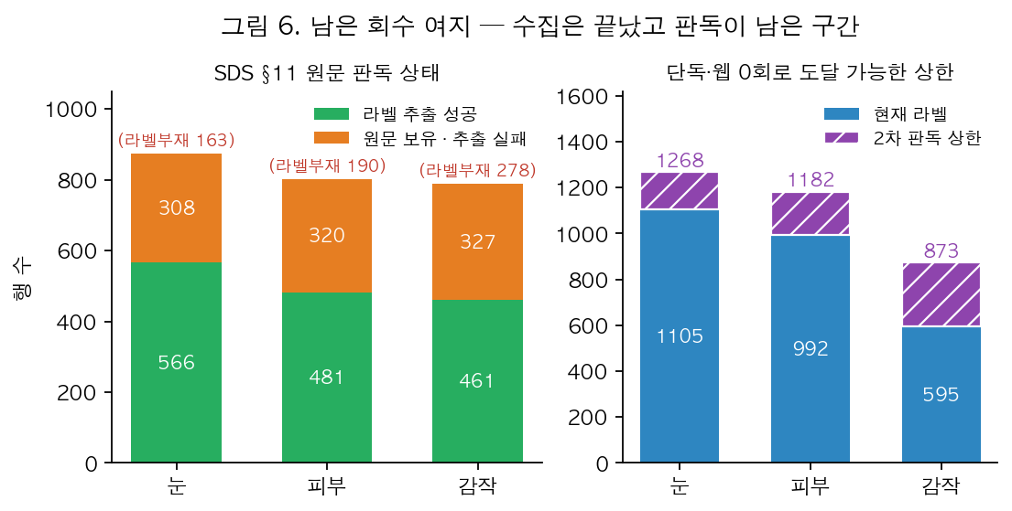
↑ 왼쪽은 §11 원문 보유 행의 판독 상태, 오른쪽은 미판독 행 중 최종 라벨이 없는 행을 전량 회수했을 때의 상한.
엔드포인트 | 원문 보유 | 추출 성공 | 미추출 | 그중 라벨 부재 | 현재 → 상한
눈 | 874 | 566 | 308 | 163 | 1,105 → 1,268
피부 | 801 | 481 | 320 | 190 | 992 → 1,182
감작 | 788 | 461 | 327 | 278 | 595 → 873 (+47%)

미추출 사유는 대부분 정성 서술만 존재하거나 표현 변형으로 규칙에 미포착된 경우. 규칙 5원칙(결측/음성 구분 · 정성서술 승격 금지 · EPA↛GHS · 엔드포인트 교차오염 차단 · 단위 없는 값 폐기)을 유지한 상태로 규칙을 확장하고 잔여는 육안 판독. 감작 Track B 의 소수클래스 10행 문제는 이 경로로만 해소 가능.

4.2 웹 접근 없이 가능 — 나머지
작업 | 실측 규모 | 효과
특성 시트 제품값여부 열 분리 | pH 830행 중 286행 | CT 예외 게이트 정상화
라벨 충돌 판정 | 222건 (124 / 88 / 10) | 출처 신뢰도 순위 근거 확보
t11_*_ambig 확인 | 99건 (62 / 19 / 18) | 민감도 분석용 제외군 확정
모델링 전체 | — | 반복 CV · 누적 이진 · 지문 · SHAP · 라우팅

4.3 외부 접근이 필요 — 닫힌 경로
항목 | 왜 단독 불가 | 처리 방침
제품 SDS Section 9 (pH) | 제품 단위 실측값이라 구조·성분에서 유도 불가. 체계적 수집 이력 0 | ★ 팀에 요청 (다음 주 유일한 분담 항목)
성분 GHS 구분 1,963행 | PubChem PUG-View / ECHA C&L 접근 필요. 동일 CAS 전역 재사용(871)과 이름 매칭(144)은 이미 소진 | 한계로 기록. CT 산출 719 유지
감작성 실측값 | LLNA / DPRA / h-CLAT 외부 DB. 라이선스 문제로 인력 배정으로 해결되지 않음 | 논문 Limitations 에 명시
백로그 P2 460행 / P4 298행 | 일부 제품은 SDS 가 원리적으로 부재(단종·규제금지·개발코드·NTP 조제 혼합물). 회수율 낮음 | 배치 파일 보존, 목표에서 제외
SMILES 미확보 1,713행 | 로컬 회수 가능분 57행(3.3%)뿐 | 한계로 기록
검증 워크플로 4종 실행 | 웹 접근 필요. 신뢰도 low 277 + medium 408 재확인 대상 | 미실행 상태 명시 유지

확인 결과 닫힌 경로 2건: formulation_harness/_run/ 에는 미반영 1차 수집 결과가 없고 (row_mapping.json + unique_products.json 만 존재), 성분 함량 텍스트 2,053행은 파싱 100% 성공이라 재파싱 여유분이 0. CT 산출률의 병목은 함량이 아니라 성분 GHS 구분 — 함량은 있는데 GHS 가 없는 성분 행이 1,963개.

5. 향후 모델 개발 방향

5.1 1단계 (1주) — 성능 수치를 신뢰 가능하게 만들기
현재 상태의 문제는 성능이 낮은 것이 아니라 성능을 비교할 수 없는 것. 순서형 점수가 ±0.03 흔들리므로 개선과 노이즈의 구분이 불가. 이 단계를 먼저 완료해야 이후 모든 실험이 의미를 가짐.
# | 작업 | 구체 내용 | 판단 기준
1 | 반복 CV 전환 | 5×5 repeated StratifiedGroupKFold 로 평균 ± 표준편차 산출. groups.parquet(664 그룹) 필수 | 표준편차가 개선폭보다 작아야 보고 가능
2 | 순서형 정식 구현 | 현재 다중분류 → 누적 이진분류 스택 P(≥2B) · P(≥2A) · P(=1) 로 전환 | 순서 관계 위반율 감소 + macro-F1 상승
3 | 지문 투입 | fp_form_pooled.npz 를 스모크에 편입. MACCS(해석 가능·선행연구 비교군) 먼저, Morgan 은 비교군 | 더미 대비 마진 확대
4 | 불균형 대응 | class_weight='balanced' → SMOTE → SMOTEENN 순 비교. 리샘플링은 CV 폴드 내부에서만 | balAcc 개선 + 폴드 간 분산 감소
5 | 임계값 튜닝 | F1 / Youden J 기준 폴드별 최적화. 기본 0.5 는 불균형에서 무의미 | 이진 과제의 더미 초과 마진

5.2 2단계 (2~3주) — 가설 검증과 해석
- Track B SHAP 분석: 성능 숫자보다 이 연구의 실질적 산출물. "계면활성제 전하쌍(f_surf_charge_pair)이나 용매×logP(f_solvent_x_logp) 항이 실제로 CT 오차를 설명하는가"를 확인. 설명된다면 논문의 주장이 성립하고, 설명되지 않는다면 상호작용 항 설계를 재검토.
- 커버리지 기반 앙상블 라우팅: f_ct_*_coverage 로 게이팅. 커버리지가 높은 행은 Track B 가중을 상향하고, 구조는 있으나 성분 GHS 가 없는 행은 Track A 로 이관. 단순 평균보다 이 데이터의 결측 구조에 적합.
- ablation 표 작성: sds_coderived 54열을 제외한 성능을 함께 보고. 라벨과 같은 SDS 문서에서 나온 피처이므로 동일문서 상관 가능성을 배제해야 심사에서 방어 가능.
- 민감도 분석: t11_*_ambig 99건과 t11_*_weak_nc 50건을 제외하고 성능이 유지되는지 확인. 유지되지 않으면 해당 라벨 처리 방식을 재검토.

5.3 3단계 (4주 이후) — 논문용 실험 설계
실험 | 목적 | 구성
데이터 기여 곡선 | "데이터를 늘리면 성능이 오르는가"를 정량화 | 라벨 수를 25/50/75/100%로 층화 subsample 하고 축별(§11 판독분 · pH 반영분) 재빌드 성능 비교
Track A vs Track B vs 앙상블 | 잔차 보정 접근의 우위 입증 | 동일 폴드·동일 피처에서 세 방식 비교. 커버리지 구간별로 분리 보고
CT 단독 baseline | 규제 표준 대비 개선폭 제시 | 가산식만 사용한 예측을 baseline 으로 두고 모델의 추가 이득을 측정
선행연구 비교군 | docx 가 인용한 MACCS+SMOTE 조합 재현 | 동일 지표로 비교해 본 연구의 상대 위치 제시
기전 해석 | 예측 근거가 화학적으로 타당한지 확인 | SHAP 상위 피처를 알려진 기전(각질층 투과 · 단백질 변성 · KE1 반응성)과 대조

5.4 하지 말 것
✗ 성분 SDS 를 사람이 합성해 제품 GHS 분류를 생성·기입 — Track B 의 타깃이 오염됨
✗ EPA Tox Category(I~IV) ↔ GHS 구분 환산 — 컷오프가 다른 별개 체계
✗ 정성 서술("중등도 자극성")을 구분 숫자로 승격 — 구분을 특정하지 않는 진술
✗ 리샘플링을 CV 폴드 밖에서 수행 — 누출
✗ groups.parquet 없이 CV — 같은 활성성분 제형이 갈리면 성능 과대평가
✗ input_dataset_v2.xlsx 를 모델에 직접 투입 — 라벨 유도 컬럼 228개 포함
✗ 감작 Track B 점수(0.417) 보고 — 소수클래스 10행 규모의 3클래스 전환 인공물
✗ F1 단독 판단 — 더미 대비와 balAcc 을 함께 볼 것

6. 다음 주 진행 — 분담과 일정
데이터 수집 인력 배분 없음을 전제로 재구성. 데이터 정리·추가 추출·모델링은 단독 진행하고, 단독으로 대체 불가능한 SDS Section 9 (pH) 수집만 팀에 요청.
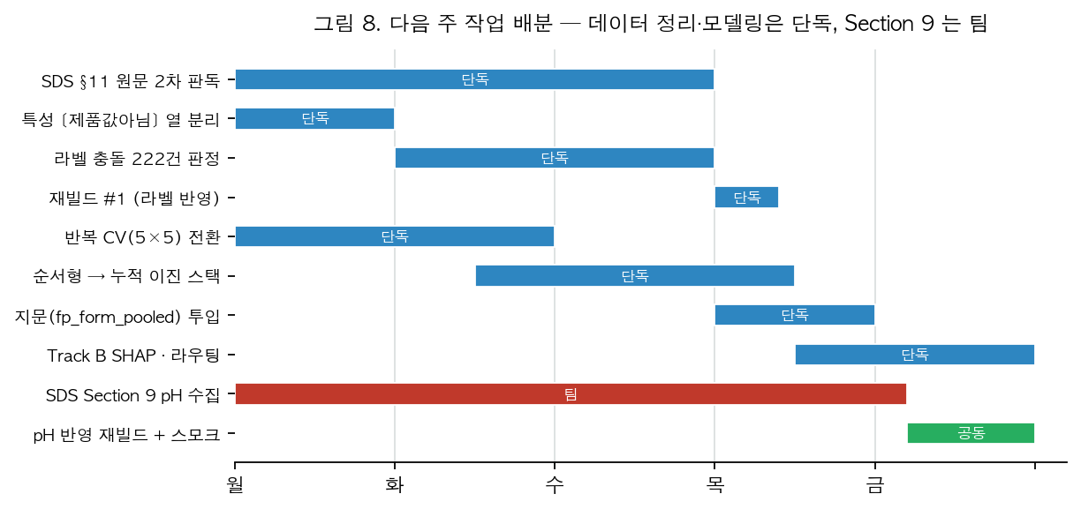
↑ 파란색은 단독, 빨간색은 팀, 녹색은 공동. 데이터 정리와 모델링을 병행하고 금요일에 통합 재빌드.

6.1 단독 진행 항목
순위 | 작업 | 산출물 | 규모
1 | SDS §11 원문 2차 판독 | 라벨 증가 (감작 최우선) | 3일
2 | 특성 시트 제품값여부 열 분리 | pc2_ph_is_product 열 + ct_not_applicable 재산출 | 반나절
3 | 라벨 충돌 222건 판정 | 충돌 판정표 + 출처 신뢰도 순위 | 1.5일
4 | 반복 CV 전환 · 누적 이진 스택 | smoke_report_v3.json | 2일
5 | 지문 투입 · Track B SHAP · 라우팅 | SHAP 그림 + 논문용 성능표 1장 | 2일
6 | input_dataset 초안 갱신 | input_dataset_v3.xlsx + out/v3/ | 재빌드 시 자동

6.2 팀 요청 — SDS Section 9 (pH)
pH 만 요청하는 근거 세 가지 — ① 모델 구조에 직결: 라벨 품질이 아니라 CT 가산식의 적용 가능 여부를 결정하는 게이트. 현재 강산 4건 · 강염기 8건 · CT 예외 총 23건만 식별된 상태이고 실제 예외 제형은 더 많을 것으로 추정. ② 로컬 유도 불가: 제품 단위 실측값이라 구조·성분에서 계산 경로가 없음. ③ 분담 효율 최고: SDS 한 섹션의 숫자 하나여서 화학 지식 없이도 수집 가능.

항목 | 내용
대상 | 제품 SDS Section 9 (물리화학적 성질) 의 pH 값
우선순위 | 제형코드 SL / SC / EC (액상) 부터 — 액상은 pH 기재율이 높고 고체는 누락이 잦음
필수 | 근거 URL. 못 찾으면 비우고 메모에 [SDS없음] 또는 [접근차단]
함께 기록 | 희석 조건 (예: "1% 수용액 pH 6.5") — 원액 pH 와 다른 값
삭제 금지 | 값의 조건 표기(at 25 C)와 estimated 표기
금지 | 추정값 생성. 비우고 사유를 메모하는 쪽이 항상 우선
목표 | pH 제품값 유효행 약 247 → 400 이상
미요청 | 기존 830행의 제품값 여부 판별은 단독 처리하므로 신규 수집만 담당

메모 태그 규칙 — 자유서술 메모는 파싱 오차가 발생하므로 앞에 대괄호 태그를 부착. [SDS없음] [접근차단] [성분불일치] [대체:성분SDS] [대체:라벨] [제품값아님] [구형MSDS] [EPA체계] [부분] [추정:제품명]. 예) [대체:성분SDS][제품값아님] 활성성분 Beta-Cyfluthrin 원제 물성. 제품 SDS 미확인
참고로 특성 시트 메모는 4시트 중 품질이 가장 높았음 — 메모 976건 중 63.6%가 "활성성분 원제 물성", 48.1%가 "제품 값 아님"을 명시하고 있어 이 값들을 제품 물성으로 잘못 사용하는 상황을 방지. pH 수집도 같은 수준으로 유지하면 충분.

6.3 다음 주 확인 지표
지표 | 현재 | 목표 | 담당
감작 라벨 | 595 | 750 이상 | 단독
눈 라벨 | 1,105 | 1,200 이상 | 단독
라벨 충돌 미판정 | 222 | 0 | 단독
pH 제품값 확정 플래그 | 미분리 | 분리 완료 | 단독
순서형 성능 (반복 CV) | 미측정 | 측정 완료 + 표 1장 | 단독
pH 유효값 (제품값) | 약 247 | 400 이상 | 팀
CT 산출 제형 | 719 | 유지 (개선 불가) | —

7. 산출물과 업데이트 계획

7.1 모델용 데이터와 사람용 데이터의 분리
구분 | 파일 | 용도 | 주의
모델용 | out/v2/*.parquet + *.npz | 학습·평가에 사용하는 본체 | label_source 228열은 이미 제외됨
사람용 | input_dataset_v2.xlsx (8시트) | 눈으로 검토·공유·출처 추적 | 모델에 직접 투입 금지 — 라벨 유도 컬럼 포함
팀 반환용 | dataset_2차배정_verified.xlsx | 검증여부·검증근거·검증방식 기입본 | 원본 dataset_2차배정.xlsx 는 미수정

사람용 파일의 provenance 시트(4,552행)가 어느 값이 어디서 왔는지를 보관하므로, 값에 의문이 생기면 이 시트에서 역추적 가능.

7.2 input_dataset 갱신 절차
현재 input_dataset_v2.xlsx 는 초안이며 데이터 정리가 진행되는 동안 계속 갱신 예정. 빌더는 멱등하므로 재실행 시 같은 입력에서 같은 결과를 산출.
1. 2차 시트 갱신 (§11 판독 결과 · 제품값여부 열 · 충돌 판정 반영)
2. python3 work/verify_sheets.py — 검증란 규칙 엔진 재실행
3. python3 work/build_input_v2.py — out/v2/ 와 input_dataset_v2.xlsx 전량 재생성 (5~10분)
4. python3 work/smoke_baseline.py — 누출 점검 + 베이스라인
5. 누출 점검값 X ∩ label_source = 0 확인. 0 이 아니면 즉시 중단
6. 변경 전후 지표를 축별로 기록 — 어느 축이 성능을 움직였는지 추적 가능하게 유지
원본 2개(dataset_2차배정.xlsx, input_dataset.xlsx)는 이번 작업에서 한 번도 수정하지 않았고, 모든 산출물은 새 파일로 생성. 재현성과 되돌리기의 근거이므로 이 규칙을 유지.

7.3 축을 하나씩 투입하는 이유
수집과 재빌드를 분리하고 축을 하나씩 넣어 재빌드하면 "감작 라벨 155건 추가로 balAcc 이 얼마 상승", "pH 150건 추가로 CT 예외 게이트가 몇 건 변경" 을 제시할 수 있음. 이 내용이 논문의 데이터 기여 섹션이 되며, 동시에 예상과 다른 결과가 나올 때 원인 축을 특정하는 수단이 됨.

7.4 참고 문서
문서 | 내용
README.md | 산출물 지도 + 독성코드 시트 작업 전체 기록(§5)
LIMITATIONS.md | 데이터 한계 L0~L11 + 후속작업 F0~F8. 논문 Limitations 절 초안 포함
DESCRIPTOR_DESIGN.md | 성분/제형 2층 디스크립터 설계 근거 + 학습 레시피
MEETING_REPORT.md | 시트별 수집 방법 · 팀 요청사항 · Track 설계 · 다음 주 계획
회의_전달_메시지.md | 채팅 붙여넣기용 축약본 (전체 / 짧은 / pH 담당 DM)
work/lib_tox11.py | SDS Section 11 파싱 규칙 5원칙의 정본 (docstring)

작성 기준 2026-08-20 · 모든 수치는 out/v2/ 및 input_dataset_v2.xlsx 실측값

